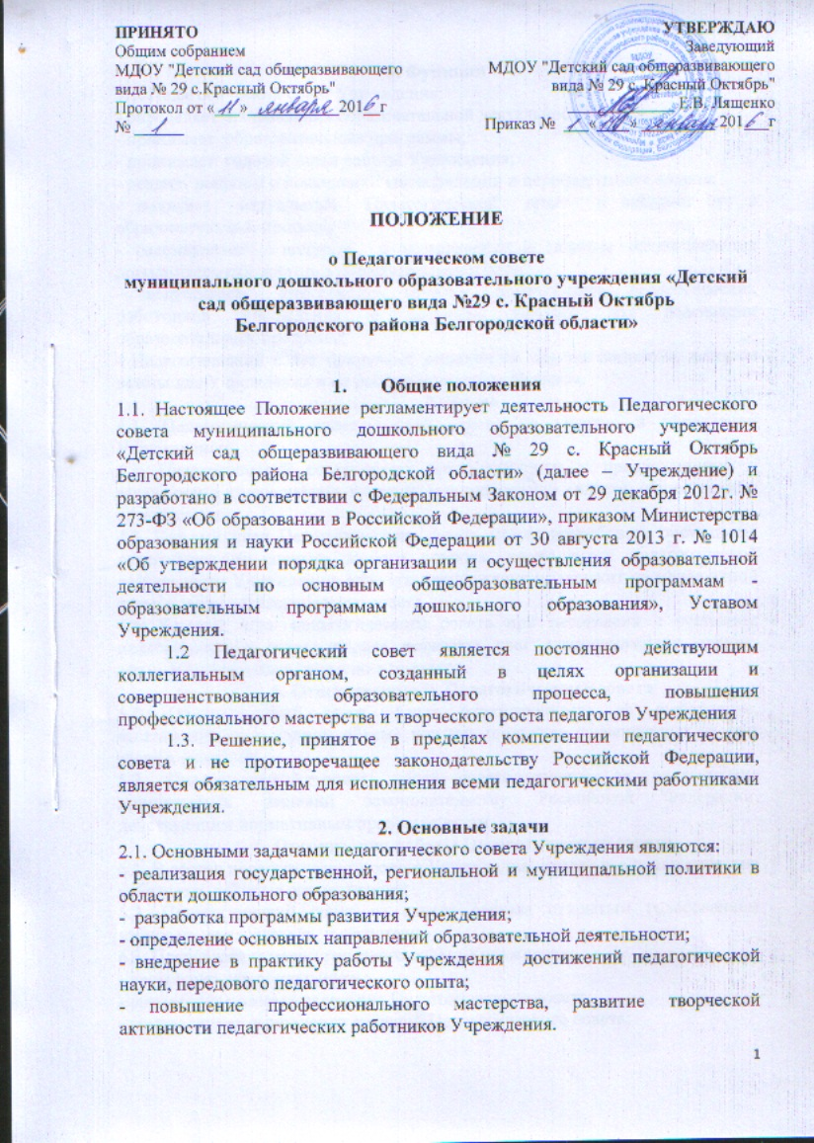
ПОЛОЖЕНИЕ
о Педагогическом совете
муниципального дошкольного образовательного учреждения «Детский сад общеразвивающего вида №29 с. Красный Октябрь
Белгородского района Белгородской области»

1. Общие положения
1.1. Настоящее Положение регламентирует деятельность Педагогического совета муниципального дошкольного образовательного учреждения «Детский сад общеразвивающего вида № 29 с. Красный Октябрь Белгородского района Белгородской области» (далее – Учреждение) и разработано в соответствии с Федеральным Законом от 29 декабря 2012г. № 273-ФЗ «Об образовании в Российской Федерации», приказом Министерства образования и науки Российской Федерации от 30 августа 2013 г. № 1014 «Об утверждении порядка организации и осуществления образовательной деятельности по основным общеобразовательным программам - образовательным программам дошкольного образования», Уставом Учреждения.
1.2 Педагогический совет является постоянно действующим коллегиальным органом, созданный в целях организации и совершенствования образовательного процесса, повышения профессионального мастерства и творческого роста педагогов Учреждения
1.3. Решение, принятое в пределах компетенции педагогического совета и не противоречащее законодательству Российской Федерации, является обязательным для исполнения всеми педагогическими работниками Учреждения.
2. Основные задачи
2.1. Основными задачами педагогического совета Учреждения являются:
- реализация государственной, региональной и муниципальной политики в области дошкольного образования;
- разработка программы развития Учреждения;
- определение основных направлений образовательной деятельности;
- внедрение в практику работы Учреждения достижений педагогической науки, передового педагогического опыта;
- повышение профессионального мастерства, развитие творческой активности педагогических работников Учреждения.
3. Функции
3.1. Педагогический совет Учреждения:
- определяет направления образовательной деятельности Учреждения;
- принимает образовательные программы;
- принимает годовой план работы Учреждения;
- решает вопросы о повышении квалификации и переподготовке кадров;
- выявляет актуальный Педагогический опыт и внедряет его в образовательный процесс;
- рассматривает вопросы о возможности и порядке предоставления дополнительных платных образовательных услуг;
- заслушивает информации, отчеты Заведующего, педагогических работников Учреждения о создании условий для реализации образовательных программ;
- Педагогический совет принимает решение по другим вопросам, которые важны для Учреждения и не регламентируются Уставом.
4. Права
4.1. Педагогический совет имеет право на участие в управлении Учреждением.
4.2. Педагогический совет имеет право выходить с предложениями и заявлениями к учредителю, в органы муниципальной власти, общественные организации.
4.3. Каждый член Педагогического совета может потребовать обсуждения педагогическим советом любого вопроса, касающегося педагогической деятельности Учреждения, если его предложение поддержит не менее одной трети членов педагогического совета.
4.4. Каждый член педагогического совета при несогласии с решением педагогического совета вправе высказать свое мотивированное мнение, которое должно быть занесено в протокол.
5. Ответственность Педагогического совета
5.1. Педагогический совет несет ответственность за выполнение, выполнение не в полном объеме или невыполнение закрепленных за ним задач и функций.
5.2. Педагогический совет несет ответственность за соответствие принимаемых решений законодательству Российской Федерации, действующим нормативным правовым актам.
6. Организация работы Педагогического совета
6.1. В состав педагогического совета Учреждения входят все педагогические работники, включая совместителей .
6.2. Педагогический совет из своего состава открытым голосованием избирает председателя и секретаря.
6.3. Председатель педагогического совета Учреждения:
- организует его деятельность;
- определяет повестку заседания Педагогического совета;
- контролирует выполнение решений Педагогического совета;
- отчитывается о деятельности Педагогического совета перед Учредителем и другими коллегиальными органами управления Учреждения;
- информирует членов Педагогического совета о предстоящем заседании за 30 дней, исключая экстренные заседания;
- регистрирует поступающие в Педагогический совет заявления, обращения, иные материалы.
6.4. Педагогический совет собирается в соответствии с годовым планом работы Учреждения, утвержденным заведующим и по мере необходимости.
6.5. Заседание Педагогического совета правомочно, если на нем присутствует более 2/3 его членов.
6.5. Решение принимается большинством голосов, участвующих в заседании. При равном количестве голосов решающим является голос председателя педагогического совета.
6.6.Организацию выполнения решений педагогического совета осуществляет заведующий Учреждением. Решения выполняют ответственные лица, указанные в протоколе Педагогического совета. Результаты оглашаются на следующем Педагогическом заседании.
6.7. При необходимости в работе Педагогического совета могут участвовать представители Учредителя, медицинский работник, заведующий хозяйством.
7. Делопроизводство Педагогического совета
7.1. Заседания педагогического совета оформляются протоколом.
7.2. В протоколе фиксируется:
- дата проведения заседания;
- количественное присутствие (отсутствие) членов Педагогического совета;
- приглашенные (ФИО, должность);
- повестка дня;
- ход обсуждения вопросов, выносимых на педагогический совет;
- предложения, рекомендации и замечания членов педагогического совета и приглашенных лиц;
- решение Педагогического совета.
7.3. Протоколы Педагогического совета подписываются председателем и секретарем.
7.4. Нумерация протоколов педагогического совета ведется от начала учебного года.
7.5. Протоколы Педагогического совета нумеруются постранично, прошнуровываются, скрепляются подписью заведующего и печатью Учреждения.
7.6. Протоколы Педагогического совета хранятся в делах Учреждения (постоянно) и передается по акту (при смене руководителя, передаче в архив).
7.7. Доклады, тексты выступлений группируются в отдельной папке с тем же сроком хранения, что и протоколы Педагогического совета (при отметке в протоколе «доклад (выступление) прилагаются».

